

UNIVERSIDADE FEDERAL DO CEARÁ
CENTRO DE XXXXXXXXXXX
DEPARTAMENTO DE XXXXX
PROGRAMA DE PÓS-GRADUAÇÃO EM XXXXXXXXXX

NOME DO ALUNO

TÍTULO DO TRABALHO: SUBTÍTULO (se houver)

CIDADE
2021
NOME DO ALUNO

TÍTULO DO TRABALHO: SUBTÍTULO (se houver)

Tese ou Dissertação apresentada ao Programa de Pós-Graduação em Xxxxxxxxxxxxx da Universidade Federal do Ceará, como requisito parcial à obtenção do título de xxxxxxxxxxx em Xxxxxxxxxxxx. Área de concentração: Xxxxxxxx.

Orientador: Prof. Dr. Xxxxxxxx Xxxxxxxx.
Coorientador (se houver): Prof. Dr. Xx Xx.

CIDADE
2021

___________________________________________________________________________

Página reservada para ficha catalográfica.
Utilize a ferramenta online Catalog! para elaborar a ficha catalográfica de seu trabalho acadêmico, gerando-a em arquivo PDF, disponível para download e/ou impressão. (http://www.fichacatalografica.ufc.br/)

___________________________________________________________________________

NOME DO ALUNO

TÍTULO DO TRABALHO: SUBTÍTULO (se houver)

Tese ou Dissertação apresentada ao Programa de Pós-Graduação em Xxxxxxxxxxxxx da Universidade Federal do Ceará, como requisito parcial à obtenção do título de xxxxxxxxxxx em Xxxxxxxxxxxx. Área de concentração: Xxxxxxxx.

Aprovada em: xx/xx/xxxx.

BANCA EXAMINADORA

________________________________________
Prof. Dr. Xxxxxxxxx Xxxxxxx (Orientador)
Universidade Federal do Ceará (UFC)

_________________________________________
Prof. Dr. Xxxxxxxxx Xxxxxxx
Universidade Federal do Ceará (UFC)

_________________________________________
Prof. Dr. Xxxxxxxxx Xxxxxxx
Universidade Estadual do Ceará (UECE)

A Deus.
Aos meus pais, Xxxxx e Xxxxxx.

AGRADECIMENTOS

À Instituição Xxxxx, pelo apoio financeiro com a manutenção da bolsa de auxílio. Informe: a CAPES estabeleceu um padrão obrigatório para se fazer os agradecimentos nas publicações. Para mais informações consulte a Portaria nº 206, de 4 de setembro de 2018, da CAPES.
Ao Prof. Dr. Xxxxx Xxxxx Xxxxx, pela excelente orientação.
Aos professores participantes da banca examinadora Xxxxx Xxxxx Xxxxx e Xxxxx Xxxxx Xxxxx pelo tempo, pelas valiosas colaborações e sugestões.
Aos professores entrevistados, pelo tempo concedido nas entrevistas.
Aos colegas da turma de mestrado, pelas reflexões, críticas e sugestões recebidas.

“Citação relacionada com o tema do trabalho, com indicação de autoria.” (AUTOR, ano, p. x). Em caso de dúvidas consulte a norma ABNT NBR 10520 ou o Guia de Normalização para Elaboração de Citações.
RESUMO

Apresentação concisa dos pontos relevantes do documento, fornecendo uma visão rápida e clara do conteúdo. Recomenda-se a elaboração de resumo informativo, apresentando finalidades, metodologia, resultados e conclusões do trabalho. Convém usar o verbo na terceira pessoa e que o resumo tenha de 150 a 500 palavras. Deve ser redigido em parágrafo único, mesma fonte do trabalho, e espaçamento entrelinhas 1,5. As palavras-chave devem ser em letras minúsculas, exceto nos casos de substantivos próprios e nomes científicos; separadas por ponto e vírgula e finalizadas por ponto. Convém indicar três palavras-chave, no mínimo. Resumo resumo resumo resumo resumo resumo resumo resumo resumo resumo resumo resumo resumo resumo resumo resumo resumo resumo resumo resumo resumo resumo resumo resumo resumo resumo resumo resumo resumo resumo resumo resumo resumo resumo resumo resumo.

Palavras-chave: palavra 1; palavra 2; palavra 3.

ABSTRACT

Tradução do resumo para outro idioma de propagação internacional (em inglês ABSTRACT, em francês RESUMÉ, em espanhol RESUMEN). Abstract abstract abstract abstract abstract abstract abstract abstract abstract abstract abstract abstract abstract abstract abstract abstract abstract abstract abstract abstract abstract abstract abstract abstract abstract abstract abstract abstract abstract abstract abstract abstract abstract abstract abstract.

Keywords: palavra 1; palavra 2; palavra 3.

LISTA DE FIGURAS

Figura 1 – | Organização da informação/Representação da informação ….….........…….. | 18
Figura 2 – | Ciclo da informação …...............................................................….…............ | 18

LISTA DE GRÁFICOS

Gráfico 1 – | Distribuição dos alunos de Horizonte nas redes estadual, municipal e privada ..........……...............................................................................…...... | 16
Gráfico 2 – | Distribuição dos documentos analisados por programa de pós-graduação .. | 17

LISTA DE TABELAS

Tabela 1 – | Distribuição dos documentos analisados por programa de pós-graduação … | 20
Tabela 2 – | População brasileira por situação em domicílio em 2003 …...............…….... | 20

LISTA DE ABREVIATURAS E SIGLAS

ABNT | Associação Brasileira de Normas Técnicas
IBGE | Instituto Brasileiro de Geografia e Estatística
NBR | Norma Brasileira Regulamentar
PUCPR | Pontifícia Universidade Católica do Paraná
SIBI | Sistema Integrado de Bibliotecas
trad. | Tradutor

LISTA DE SÍMBOLOS

$ | Dólar
% | Porcentagem
£ | Libra
¥ | Iene
€ | Euro
§ | Seção
© | Copyright
® | Marca registrada

SUMÁRIO

1 | INTRODUÇÃO …............................................................................................ | 14
2 | TÍTULO DA SEÇÃO PRIMÁRIA ................................................................. | 15
2.1 | Título da seção secundária .............................................................................. | 15
2.1.1 | Título da seção terciária ................................................................................... | 16
2.1.1.1 | Título da seção quaternária …........................................................................... | 16
2.1.1.1.1 | Título da seção quinária ..................................................................................... | 17
3 | TÍTULO DA SEÇÃO PRIMÁRIA ................................................................. | 20
4 | CONCLUSÃO .................................................................................................. | 21
 | REFERÊNCIAS ............................................................................................... | 22
 | APÊNDICE A – INSTRUMENTO DE COLETA DE DADOS …................ | 23
 | APÊNDICE B – TERMO DE CONSENTIMENTO ...............................…. | 24
 | ANEXO A – TRECHO DA CARTA DO LÍDER DO POVO SEATTLE .... | 25
 | ANEXO B – LEI Nº17.496, 25.05.2021 (D.O. 26.05.21) ................................ | 26

1 INTRODUÇÃO

Início da parte textual do trabalho. Tem como finalidade dar ao leitor uma visão concisa do tema investigado, ressaltando se: o assunto de forma delimitada, ou seja, enquadrando-o sob a perspectiva de uma área do conhecimento, de forma que fique evidente sobre o que se está investigando; a justificativa da escolha do tema; os objetivos do trabalho; o objeto de pesquisa que será investigado durante o transcorrer da pesquisa.
Todo texto deve ser digitado em fonte Times New Roman ou Arial, tamanho 12, inclusive a capa, com exceção das citações com mais de três linhas, notas de rodapé, paginação, dados internacionais de catalogação-na-publicação (ficha catalográfica), legendas e fontes das ilustrações e das tabelas, que devem ser em fonte tamanho 10. O texto deve ser justificado, exceto as referências, no final do trabalho, que devem ser alinhadas a esquerda.
Todos os autores citados devem ter a referencia incluída em lista no final no trabalho.

2 TÍTULO DA SEÇÃO PRIMÁRIA

Todo título de um capítulo de trabalho é chamado seção primária. Este deve ser em negrito e letras maiúsculas.
Texto da Associação Brasileira de Normas Técnicas (ABNT) texto texto texto texto texto texto texto texto texto texto texto texto texto texto texto texto texto texto texto texto texto texto texto texto texto texto texto texto texto texto texto texto texto texto.

2.1 Título da seção secundária

Para Siss (2012) as políticas de ação afirmativas constituem políticas públicas, estatais e de caráter compulsório, elaboradas e implementadas pelo Estado, ou seja, é o Estado em ação.
Segundo Bastos e Keller (2006, p. 38), “A leitura é um processo que envolve algumas habilidades, entre as quais a interpretação do texto e a sua compreensão.”
As organizações testemunharam uma redução da validade de seu conhecimento durante este período e começaram a perceber que já não era possível confiar em Instituições de Ensino Superior para desenvolver a sua mão de obra (TARAPANOFF, 2006).
O discurso jurídico, que hoje se apresenta com um novo perfil, dispõe de um acervo variado de opções para ser construído, pois, “[...] agrega valores, impõe condutas, conduz instituições, movimenta riquezas, opta por visões de mundo e, portanto, sustenta uma ideologia.” (BITTAR, 2001, p. 181).

É transcrita em parágrafo distinto, destacada com recuo de 4 cm da margem esquerda, com letra menor do que a do texto utilizado (tamanho 10), sem as aspas e com espaçamento simples entre linhas. A citação deverá ser separada do texto que a precede e a sucede [...] (UNIVERSIDADE FEDERAL DO CEARÁ, 2013, p. 6).

De acordo com Mueller e Perucchi (2014, p. 16)

A expressão ciência e tecnologia e inovação, comumente abreviada para CT&I, reflete a interação e a interdependência entre essas áreas. Pela sua natureza, o conhecimento científico, tecnológico e a inovação dependem da comunicação, e a comunicação desses conhecimentos é objeto de estudo da ciência da informação.

Como suportes de comunicação adotados pelas respectivas entidades para disseminar o conhecimento produzido nas áreas correspondentes, de acordo com Rosas (2008, p. 130),

A Inteligência Competitiva (IC) tem sido objeto de pesquisa tanto da Ciência da Administração (CA), como da Ciência da Informação (CI), [...] em função da globalização do mercado de capital e aumento da competitividade, o que motivou inclusive a emergência da gestão da informação e do conhecimento.

O Instituto Brasileiro de Geografia e Estatística (IBGE) texto texto texto texto texto texto texto texto texto texto texto texto texto texto texto texto texto texto texto texto texto texto texto texto texto texto texto texto texto texto texto texto texto texto texto texto texto texto texto texto texto texto texto texto texto texto texto texto texto texto texto texto texto texto texto texto texto texto texto texto.

2.1.1 Título da seção terciária

Texto texto texto texto texto texto texto texto texto texto texto texto texto texto texto texto texto texto texto texto texto texto texto texto texto texto texto texto texto texto texto texto texto texto texto texto texto texto texto texto texto texto texto texto texto.

2.1.1.1 Título da seção quaternária

As ilustrações (fotografias, gráficos, mapas, plantas, quadros) e tabelas devem ser citados e inseridos o mais próximo possível do trecho a que se referem. Texto texto texto texto texto texto texto texto texto texto texto texto texto texto texto texto, conforme o Gráfico 1.

Gráfico 1 – Distribuição dos alunos de Horizonte nas redes estadual, municipal e privada
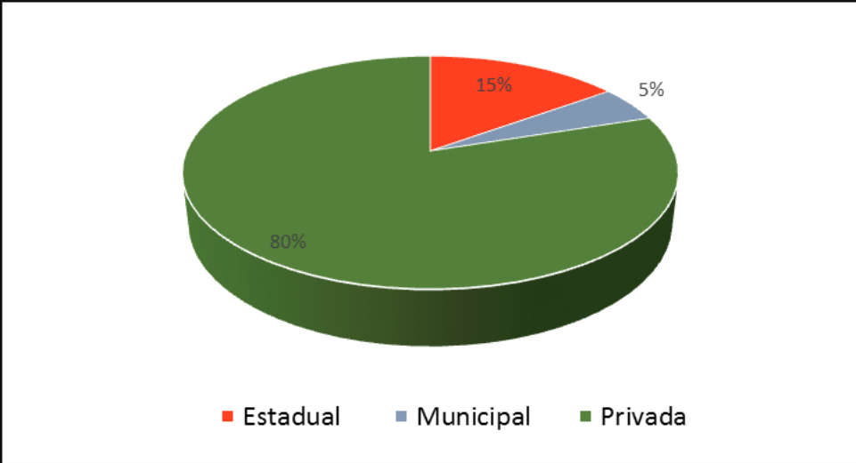
Fonte: Secretaria Municipal de Administração de Horizonte (2009).
Texto texto texto texto texto texto texto texto texto texto texto texto texto texto texto texto texto texto texto texto texto texto texto texto texto texto texto texto texto texto texto texto texto texto texto texto texto texto texto texto texto texto texto texto texto texto.

Gráfico 2 – Distribuição dos documentos analisados por programa de pós-graduação
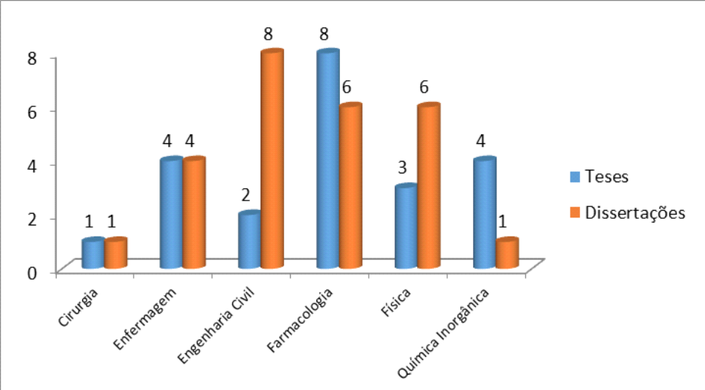
Fonte: elaborado pelo autor.

Texto texto texto texto texto texto texto texto texto texto texto texto texto texto texto texto texto texto texto texto texto texto texto texto texto texto texto texto texto texto texto texto texto texto texto texto texto texto texto texto texto texto texto texto texto texto.

2.1.1.1.1 Título da seção quinária

Texto texto texto texto texto texto texto texto texto texto texto texto texto texto texto texto texto texto texto texto texto texto texto texto texto texto texto texto texto texto texto texto texto texto texto texto texto texto texto texto texto texto texto texto texto texto texto texto texto texto texto texto texto texto texto texto texto texto texto texto texto texto.
Texto texto texto texto texto texto texto texto texto texto texto texto texto texto texto texto texto texto texto texto texto texto texto texto texto texto texto texto texto texto texto texto texto texto texto texto texto texto texto texto texto texto texto texto texto texto texto texto texto texto texto texto texto texto texto texto texto texto texto texto texto texto texto texto texto texto texto texto texto texto texto texto texto texto texto texto texto texto texto texto texto texto texto texto texto texto texto texto texto texto texto texto texto texto.

Figura 1 – Organização do conhecimento/Representação do conhecimento, Organização da informação/Representação da informação
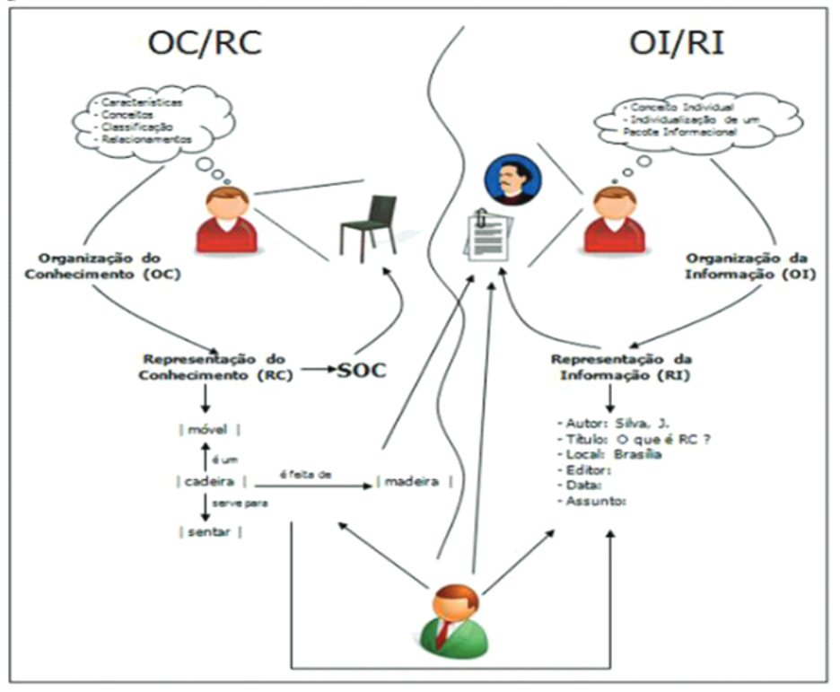
Fonte: Lara e Smit (2010).

Texto texto texto texto texto texto texto texto texto texto texto texto texto texto texto texto texto texto texto texto texto texto texto texto texto texto texto texto texto texto texto texto texto texto texto texto texto texto texto texto texto texto texto texto texto.

Figura 2 – Ciclo da informação
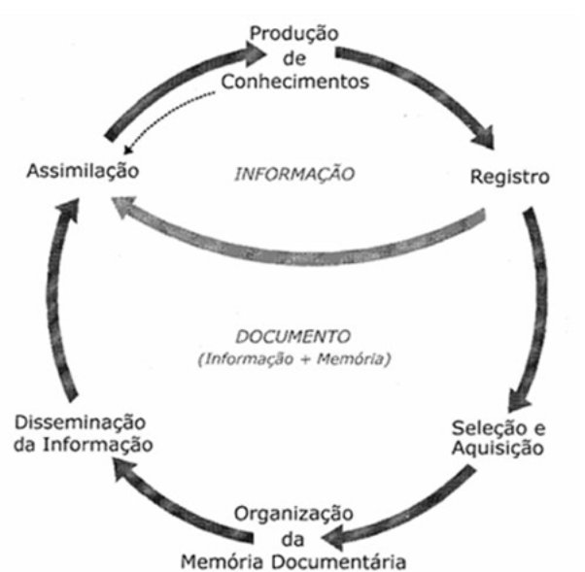

Fonte: Tristão, Fachin e Alarcon (2004).
Texto texto texto texto texto texto texto texto texto texto texto texto texto texto texto texto texto texto texto texto texto texto texto texto texto texto texto texto texto texto texto texto texto texto texto texto texto texto texto texto texto texto texto texto texto texto texto texto texto texto texto texto texto texto texto texto texto texto texto texto texto texto texto texto texto texto texto texto texto texto texto texto texto texto texto texto texto texto texto texto texto texto texto texto texto texto texto texto texto.
Texto texto texto texto texto texto texto texto texto texto texto texto texto texto texto texto texto texto texto texto texto texto texto texto texto texto texto texto texto texto texto texto texto texto texto texto texto texto texto texto texto texto texto texto texto.

3 TÍTULO DA SEÇÃO PRIMÁRIA

Texto texto texto texto texto texto texto texto texto texto texto texto texto texto texto texto texto texto texto texto texto texto texto texto texto texto texto texto texto texto texto texto texto texto texto texto texto texto texto texto texto texto texto texto texto texto, conforme Tabela 1.

Tabela 1 – Distribuição dos documentos analisados por programa de pós-graduação
Programas de pós-graduação | Categoria |  | Total
Programas de pós-graduação | Tese | Dissertação | Total
Cirurgia | 1 | 1 | 2
Enfermagem | 4 | 4 | 8
Engenharia civil | 2 | 8 | 10
Farmacologia | 8 | 6 | 14
Física | 3 | 6 | 9
Química Inorgânica | 4 | 1 | 5
Total | 22 | 26 | 48
Fonte: elaborada pelo autor.

Texto texto texto texto texto texto texto texto texto texto texto texto texto texto texto texto texto texto texto texto texto texto texto texto texto texto texto texto texto texto texto texto texto texto texto texto texto texto texto texto texto texto texto texto texto texto.
Texto texto texto texto texto texto texto texto texto texto texto texto texto texto texto texto texto texto texto texto texto texto texto texto texto texto texto texto texto texto texto texto texto texto texto texto (TABELA 2).

Tabela 2 – População brasileira por situação em domicílio em 2003
Situação do domicílio | Mulheres | Homens | Total
Urbana | 41.115.439 | 79,972492 | 79.972.370
Rural | 18.479.893 | 19.507.477 | 37.982.370
Total | 59.595.332 | 58.364.969 | 117.960.301
Fonte: Instituto Brasileiro de Geografia e Estatística (2003).

Texto texto texto texto texto texto texto texto texto texto texto texto texto texto texto texto texto texto texto texto texto texto texto texto texto texto texto texto texto texto texto texto texto texto texto texto texto texto texto texto texto texto texto texto texto texto texto texto texto texto texto texto texto texto texto texto texto texto texto texto texto.

4 CONCLUSÃO

Parte final do texto na qual se apresentam as conclusões apoiadas no desenvolvimento do assunto. É a recapitulação sintética dos resultados obtidos. Pode apresentar recomendações e sugestões para pesquisas futuras.
Texto texto texto texto texto texto texto texto texto texto texto texto texto texto texto texto texto texto texto texto texto texto texto texto texto texto texto texto texto texto texto texto texto texto texto texto texto texto texto texto texto texto texto texto texto texto texto texto texto texto texto texto texto texto texto texto texto texto texto texto texto texto texto texto texto texto texto texto texto texto texto texto texto texto texto texto texto.
Texto texto texto texto texto texto texto texto texto texto texto texto texto texto texto texto texto texto texto texto texto texto texto texto texto texto texto texto texto texto texto texto texto texto texto texto texto texto texto texto texto texto texto texto texto texto texto texto texto texto texto texto texto texto texto texto texto texto texto texto texto.
Texto texto texto texto texto texto texto texto texto texto texto texto texto texto texto texto texto texto texto texto texto texto texto texto texto texto texto texto texto texto texto texto texto texto texto texto texto texto texto texto texto texto texto texto texto texto texto texto texto texto texto texto texto texto texto texto texto texto texto texto texto texto texto texto texto texto texto texto texto texto texto texto texto texto texto texto texto.
Texto texto texto texto texto texto texto texto texto texto texto texto texto texto texto texto texto texto texto texto texto texto texto texto texto texto texto texto texto texto texto texto texto texto texto texto texto texto texto texto texto texto texto texto texto texto texto texto texto texto texto texto texto texto texto texto texto texto texto texto texto texto texto texto texto texto texto texto texto texto texto texto texto texto texto texto texto.

REFERÊNCIAS

BASTOS, Cleverson Leite; KELLER, Vicente. Aprendendo a aprender: introdução à metodologia científica. 19. ed. Petrópolis: Vozes, 2006.

BITTAR, Eduardo Carlos Bianca. Linguagem jurídica. São Paulo: Saraiva, 2001.

HORIZONTE. Secretaria Municipal de Educação. Censo escolar. Horizonte: Secretaria Municipal de Educação, 2009.

INSTITUTO BRASILEIRO DE GEOGRAFIA E ESTATÍSTICA. Censo 2003. Rio de Janeiro: IBGE, 2003.

LARA, Marilda Lopes Ginez de; SMIT, Johanna Wilhelmina. Temas de pesquisa em Ciência da Informação no Brasil. São Paulo: Escola de Comunicações e Artes da Universidade de São Paulo, 2010. Disponível em: http://www.repositoriobib.ufc.br/000005/00000588.pdf. Acesso em: 21 jan. 2012.

MUELLER, Suzana Pinheiro Machado; PERUCCHI, Valmira. Universidades e a produção de patentes: tópicos de interesse para o estudioso da informação tecnológica. Perspectivas em Ciência da Informação, Belo Horizonte, v. 19, n. 2, p. 15-36, 2014.

PRESERVAÇÃO do meio ambiente: manifesto do chefe de Seattle ao presidente dos EUA. São Paulo: Babel Cultural, 1987.

ROSAS, Anny Jacquelline Cysne. Sustentabilidade da atividade produtora de água envasada em Fortaleza, CE. 2008. 186 f. Dissertação (Mestrado em Desenvolvimento e Meio Ambiente) – Pró-Reitoria de Pesquisa e Pós-Graduação, Universidade Federal do Ceará, Fortaleza, 2008.

SISS, Ahyas. Afro-brasileiros e educação superior: notas para debates. In: COSTA, Hilton; PINHEL, André; SILVEIRA, Marcos Silva da (org.). Uma década de políticas afirmativas: panorama, argumentos e resultados. Ponta Grossa: Editora UEPG, 2012. p. 18-26.

TARAPANOFF, K. Educação corporativa. In: CONGRESSO IBEROAMERICANO DE GESTÃO DO CONHECIMENTO E INTELIGÊNCIA COMPETITIVA, 1., 2006, Curitiba. Anais […]. Curitiba: CIETEP, 2006. Disponível em: http://www.gecic.com.br. Acesso em: 25 out. 2006. p. 59-70.

TRISTÃO, Ana Maria Delazari; FACHIN, Gleisy Regina Bóries; ALARCON, Orestes Estevam. Sistema de classificação facetada e tesauros: instrumentos para organização do conhecimento. Ciências da Informação, Brasília, DF, v. 33, n. 2, p. 172-178, 2004. Disponível em: http://revista.ibict.br/ciinf/index.php/ciinf/article/view/265/233. Acesso em: 2 out. 2014.

UNIVERSIDADE FEDERAL DO CEARÁ. Biblioteca Universitária. Guia de normalização
de trabalhos acadêmicos da Universidade Federal do Ceará. Fortaleza: Biblioteca
Universitária, 2013. Disponível em: https://biblioteca.ufc.br/wp-
content/uploads/2019/10/guia-de-citacao-06.10.2019.pdf. Acesso em: 9 jun. 2021.
APÊNDICE A – INSTRUMENTO DE COLETA DE DADOS

QUESTIONÁRIO

A - PERFIL DO ENTREVISTADO

1 Cargo:
( ) Servidor ( ) Bolsista ( ) Estagiário ( ) Terceirizado
Divisão/Unidade em que trabalha:______________________________________________

2 Faixa Etária:
( ) Até 19 anos ( ) 25 – 29 anos ( ) 35 – 39 anos ( ) 45 – 49 anos
( ) 20 – 24 anos ( ) 30 – 34 anos ( ) 40 – 44 anos ( ) Acima de 50 anos

3 Sexo:
( ) Feminino ( ) Masculino

4 Há quanto tempo trabalha na instituição?
( ) Há menos de 1 ano ( ) Entre 5 e 9 anos ( ) Entre 15 e 19 anos
( ) Entre 1 e 4 anos ( ) Entre 10 e 14 anos ( ) Há mais de 20 anos

5 Nível de escolaridade:
( ) Fundamental ( ) Médio ( ) Técnico
( ) Graduação ( ) Graduação em andamento Curso: ___________________________
( ) Especialização ( ) Especialização em andamento
( ) Mestrado ( ) Mestrado em andamento Área: ___________________________
( ) Doutorado ( ) Doutorado em andamento Área: ___________________________

APÊNDICE B – TERMO DE CONSENTIMENTO

TERMO DE CONSENTIMENTO LIVRE E ESCLARECIDO

PARA A PROFESSORA DE BEBÊS

Prezada professora,

Estamos realizando uma pesquisa intitulada Xxxxxxxx. A referida investigação objetiva compreender, na perspectiva de professoras de bebês, como se constituem suas identidades docentes.
A realização desta pesquisa poderá contribuir para a consolidação de um importante agrupamento profissional no âmbito acadêmico, nas Secretarias Municipais de Educação, nas Instituições de Educação Infantil, entre as famílias das crianças e seus responsáveis e na sociedade como um todo - as docentes que atuam com os bebês.
Para atingir o nosso objetivo, a pesquisa incluirá, em sua metodologia, a escuta dos adultos que trabalham em salas de crianças de seis a 18 meses de idade, especialmente, as professoras, que serão estimuladas a narrar suas histórias de vida, por meio de entrevistas individuais. Além disso, serão realizadas visitas ao CEI, com registro em diário de campo, fotos e/ou videogravação nas salas de referência dos bebês. Os adultos que atuam na sala de referência responderão, ainda, a um questionário para obtenção de informações relativas à formação, experiências pessoais e profissionais.
Com essas informações, gostaríamos de solicitar a sua autorização para que possamos realizar as observações, vídeo gravações e fotos na sua sala de referência e também a sua participação nos momentos de entrevistas. Caso aceite, por gentileza, assine esse documento que possui duas vias: uma ficará com a senhora e a outra com as pesquisadoras.
O Comitê de Ética em Pesquisa da UFC encontra-se disponível para reclamações pertinentes à pesquisa pelo telefone (85) 33668344.
Fortaleza, _____de ________de 2019.
Nome da professora: ___________________________________
Assinatura da professora: _______________________________

ANEXO A – TRECHO DA CARTA DO LÍDER DO POVO SEATTLE

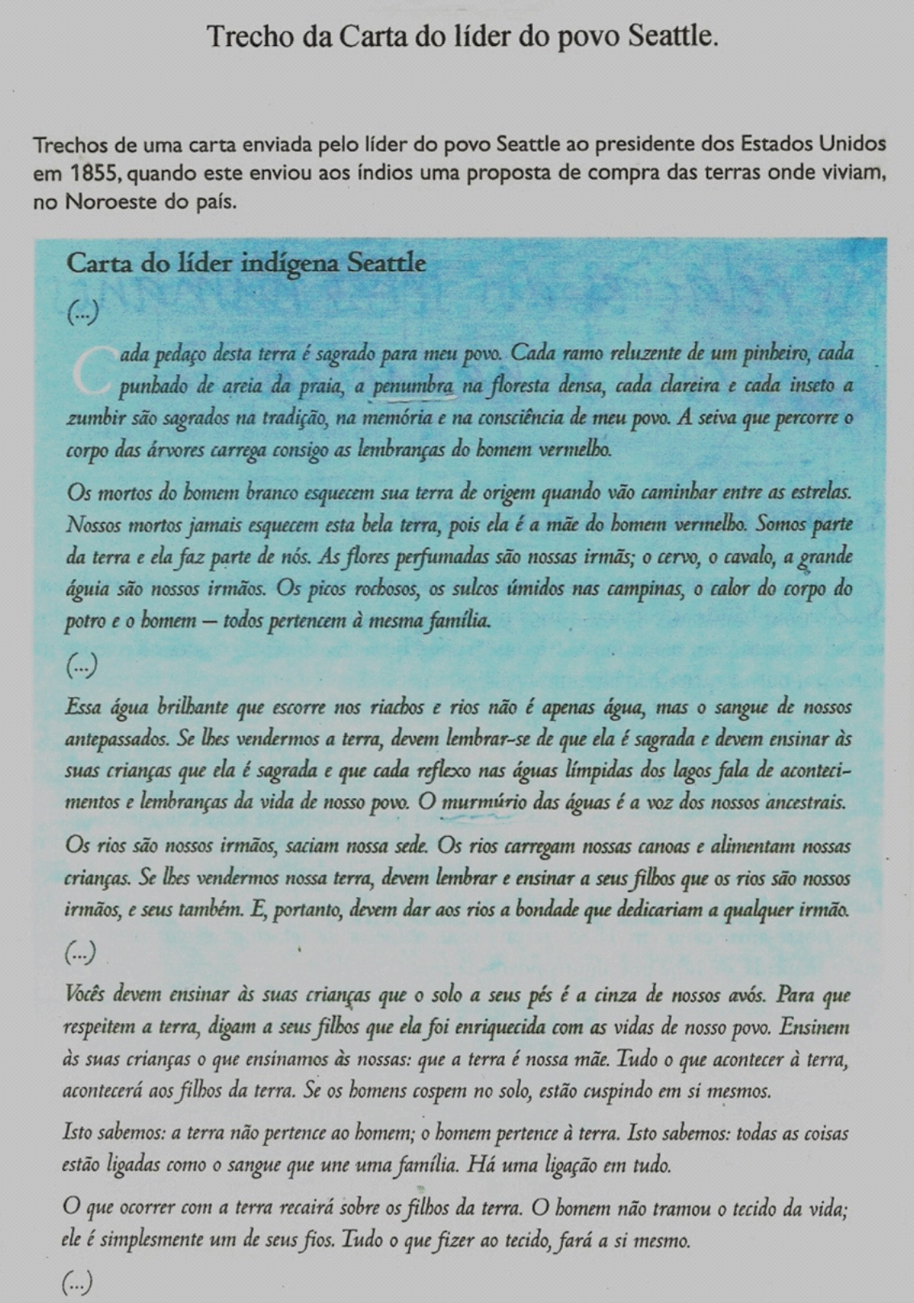
Fonte: (PRESERVAÇÃO..., 2000).
ANEXO B – LEI Nº17.496, 25.05.2021 (D.O. 26.05.21)

LEI Nº17.496, 25.05.2021 (D.O. 26.05.21)

INSTITUI A SEMANA DA POESIA POPULAR, A SER COMEMORADA NO ÂMBITO DO ESTADO DO CEARÁ.
O GOVERNADOR DO ESTADO DO CEARÁ
Faço saber que a Assembleia Legislativa decretou e eu sanciono a seguinte Lei:
Art. 1.º Fica instituída a Semana da Poesia Popular, a ser comemorada no âmbito do Estado do Ceará anualmente, na primeira semana do mês de março.
Parágrafo único. O objetivo é dedicar uma semana à celebração da Poesia Popular, reconhecer a Poesia Popular em suas diversas formas, estimulando a leitura, a produção de textos, resgatando e valorizando a literatura de cordel.
Art. 2.º Esta Lei entra em vigor na data de sua publicação.
PALÁCIO DA ABOLIÇÃO, DO GOVERNO DO ESTADO DO CEARÁ, em Fortaleza, 25 de maio de 2021.

Camilo Sobreira de Santana
GOVERNADOR DO ESTADO

Autoria: André Fernandes.

